1，首页：显示每天数据 ，可以选择日期查询，添加网址访问信息。  
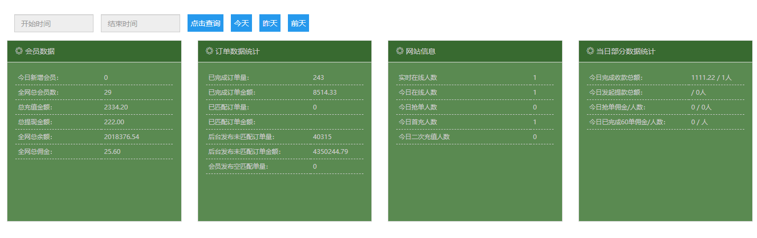  
2.会员列表：添加会员冻结三种模式  
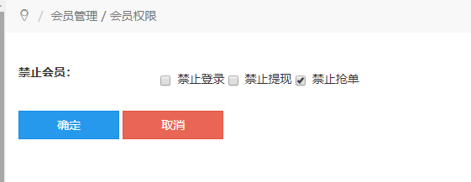  
  
3. 会员列表：优化查询速度，可直接在会员列表里查看会员，等级关系，充值，提现，佣金。  
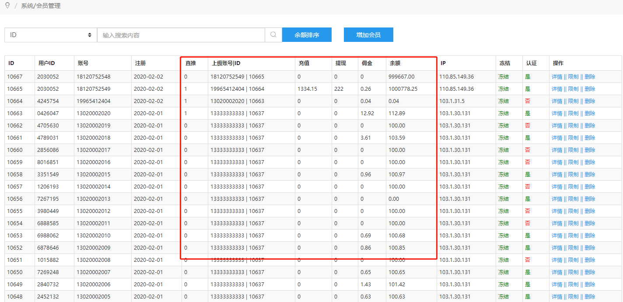  
  
4.银行卡管理：由原先随机改为轮循。按用户调用次数每次显示最少调用那张卡  
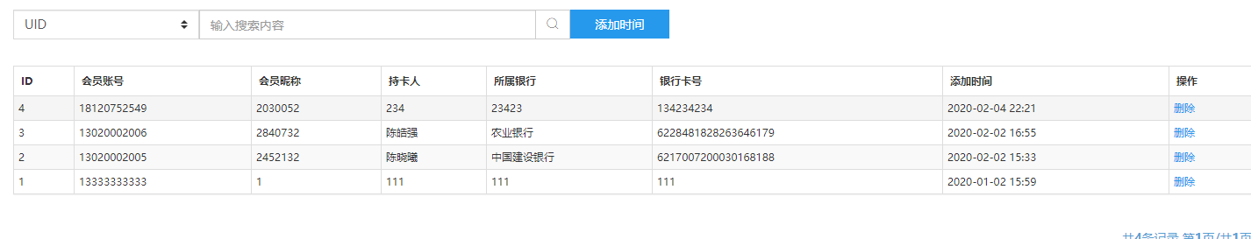  
5.信息查询：展示一级 二级 三级 总人数，修复时间错误。  
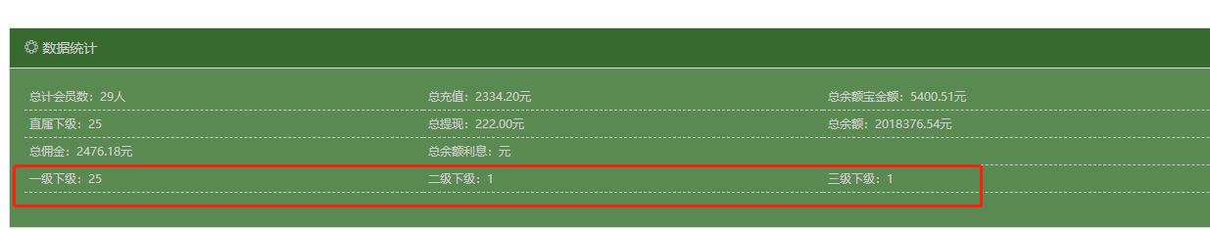

6.注册来自同一IP提示

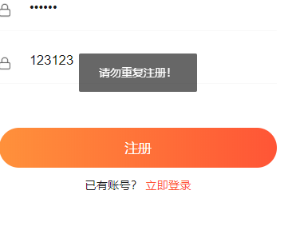  
7.添加已存在银行卡会冻结账号登录和提现功能  
